Laboratorium
Podstawy Technik Pomiarowych

Temat ćwiczenia:
OSCYLOSKOP CYFROWY

Spis Treści
1. Cel ćwiczenia.
2. Przebieg ćwiczenia.
3. Wnioski.
4. Wykaz aparatury.

Politechnika Poznańska
Wydział Elektroniki i Telekomunikacji
Teleinformatyka
Laboratorium PTP
Imię i nazwisko: | Nr ćwiczenia: 10  Temat ćwiczenia:  Oscyloskop cyfrowy
Data ćwiczenia:  16.01.2019 r | Grupa: | Rok akademicki:  2018/2019 | Ocena/Podpis:

- Cel ćwiczenia:
Zapoznanie się z podstawowymi funkcjami oscyloskopu cyfrowego, sposobem pomiarów parametrów sygnałów za pomocą oscyloskopu cyfrowego.
Zapoznanie się z sondą oscyloskopową.

- Przebieg ćwiczenia:

2.1.1 Sygnał sinusoidalny z generatora podłączyć do kanału 1 oscyloskpu.
Nastawić na generatorze częstotliwość f = 100kHz, składową stałą U_{OFF} = 0V. Ustawić amplitudę sygnału U_{A} = 1,5 V.
2.1.2 Zmienić kształt sygnału na prostokątny.
2.2.1 Za pomocą przycisku „MEASURE” oraz korzystając z menu zmierzyć parametry obserwowanego sygnału.

RiseTime = 11,00 ms Pk-Pk = 3,56 V Min = 1,56 V Max = 2,00 V

2.2.2 Rozciągnąć sygnał tak, by widoczne było jedynie zbocze narastające sygnału prostokątnego. Dziesięciokrotnie zmierzyć parametr „RiseTime”, każdorazowo uruchamiając i zatrzymując akwizycję próbek sygnału danych przez oscyloskop korzystając z przycisku „RUN/STOP”.
2.2.3 Rozciągnąć sygnał tak, by widoczne było jedynie zbocze opadające sygnału prostokątnego. Dziesięciokrotnie zmierzyć parametr „FallTime”, każdorazowo uruchamiając i zatrzymując akwizycję próbek sygnału danych przez oscyloskop korzystając z przycisku „RUN/STOP”.

2.2.4 Zmienić kształt sygnału z generatora na trójkątny. Po kliknięciu przycisku „CURSOR” ustawić typ kursora na „Voltage”. Zmierzyć napięcie międzyszczytowe (U_{pp}), wartość maksymalną (U_{max}) i wartość minimalną (U_{min}) obserwowanego sygnału. Zmienić typ kursora na „Time”. Zmienić typ kursora na „Time”. Zmierzyć okres (T) i częstotliwość (f) sygnału.

Pk-Pk = 3,04 V U_{max} = 1,48 V U_{min} = -1,52 V

f = 100,0 kHz T = 10,00 μs

2.3 Zmienić kształt sygnału z generatora na sinusoidalny. Ustawić częstotliwość 3kHz. W generatorze uruchomić funkcję „Sweep” i ustawić „StartSweep” = 5kHz oraz „Sweeptime” = 100ms. Zaobserwować obraz na ekranie oscyloskopu. Nacisnąć przycisk „SINGLE SEQ”. Czy częstotliwość zostanie zmierzona po każdym naciśnięciu przycisku „SINGLE SEQ”? Kiedy pomiar częstotliwości jest niemożliwy?

Sygnał jest niestabilny; im wyższy TRIGGER LEVEL tym stabilniejszy sygnał.
Częstotliwość nie zostanie zmierzona po każdym naciśnięciu przycisku „SINGLE SEQ”.
Aby pomiar częstotliwości był możliwy, na ekranie musi być widoczny cały okres.

2.4 Kalibracja sondy dla niskiej, a następnie wysokiej częstotliwości.
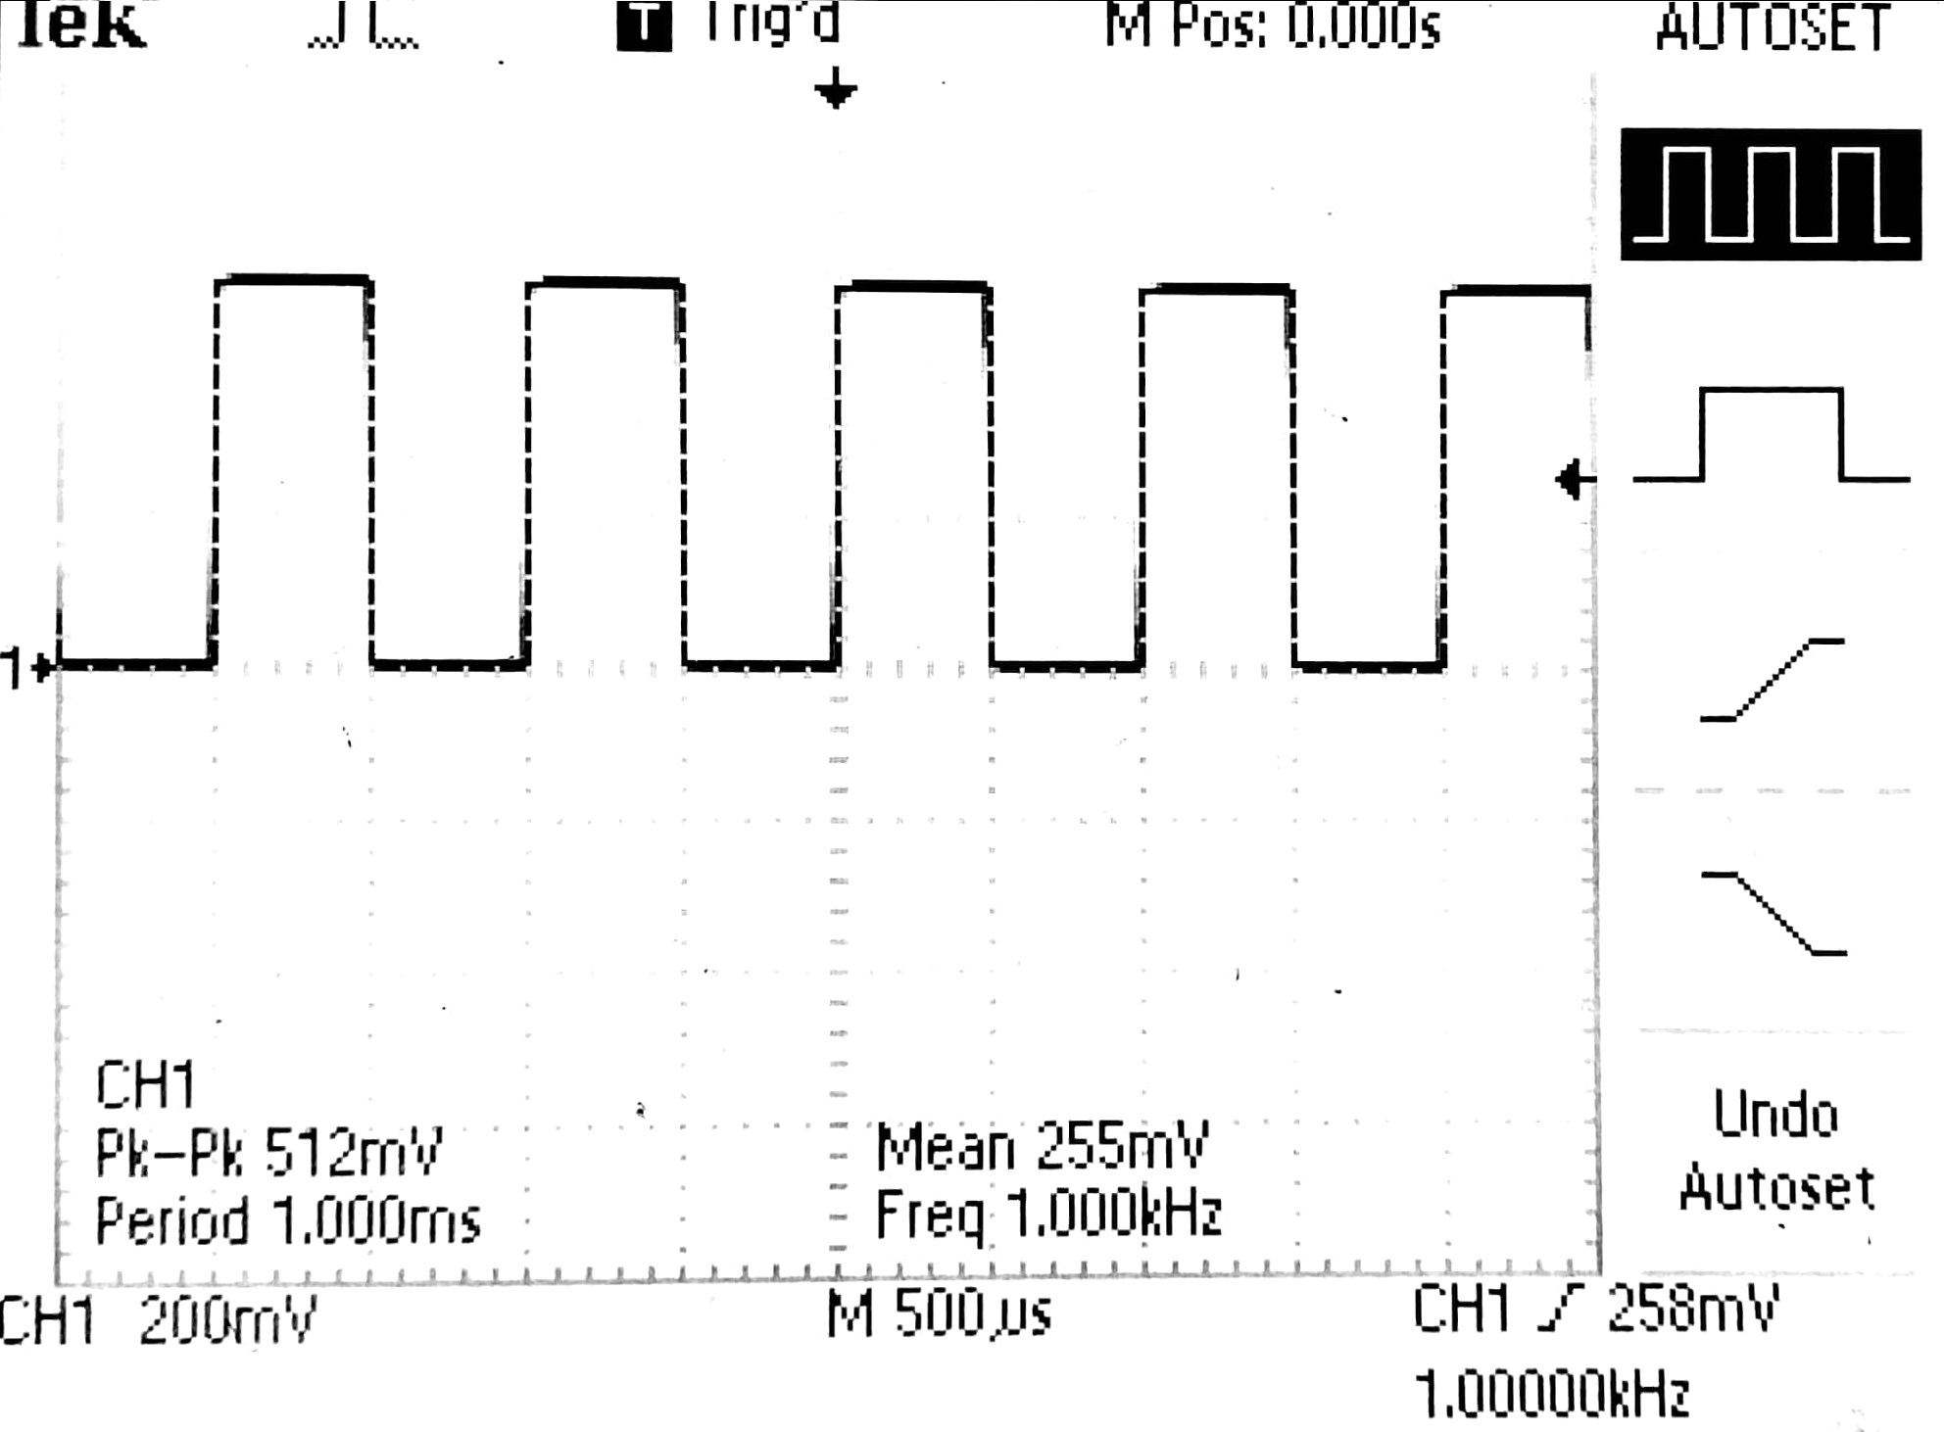
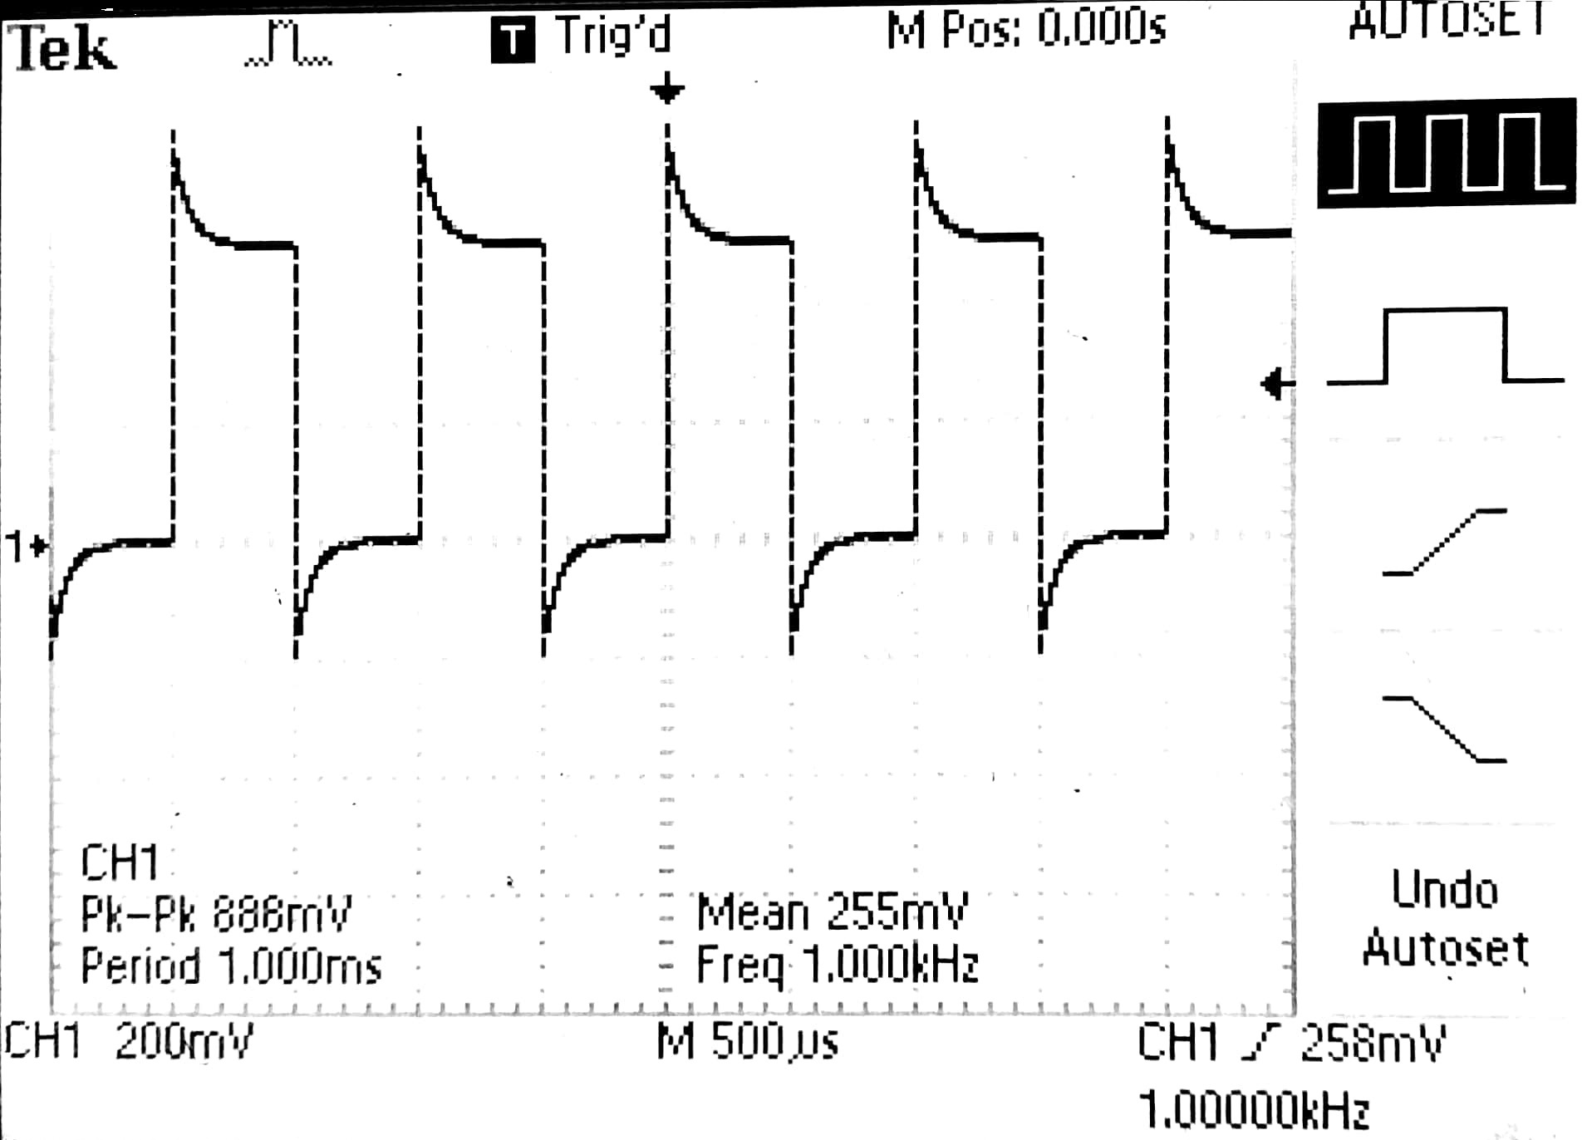

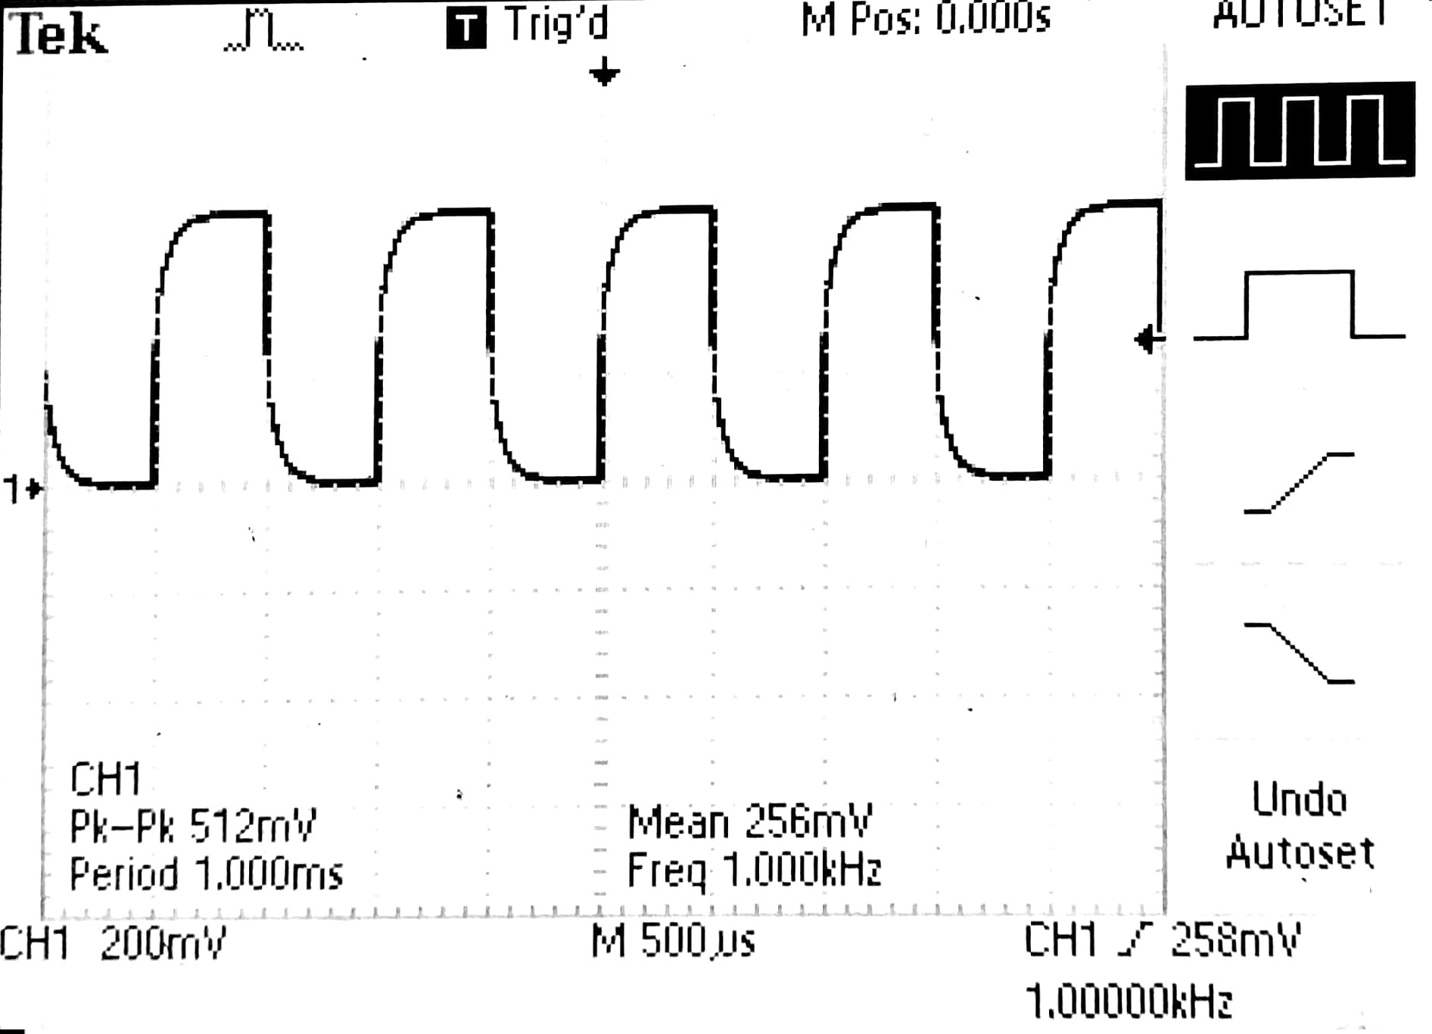
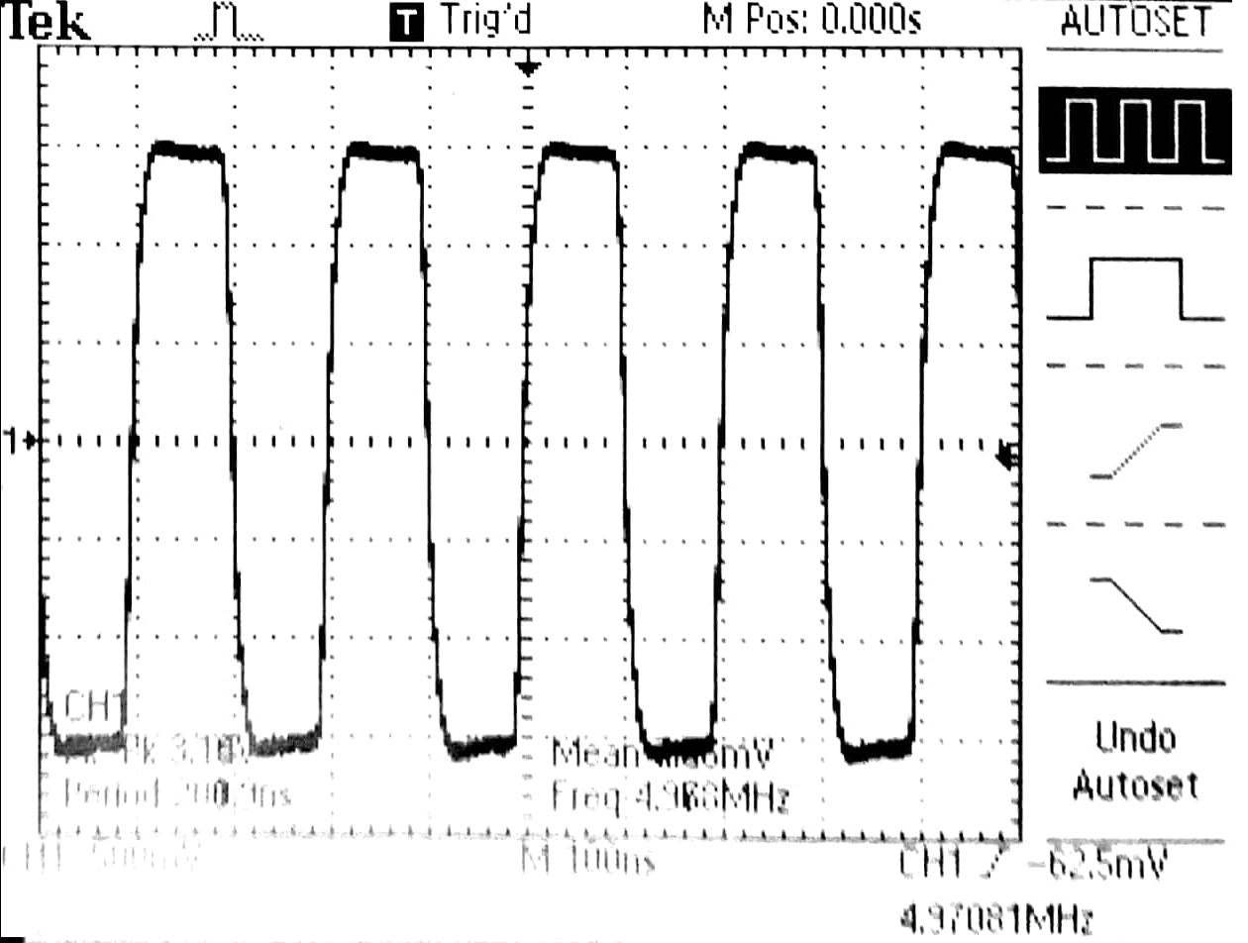

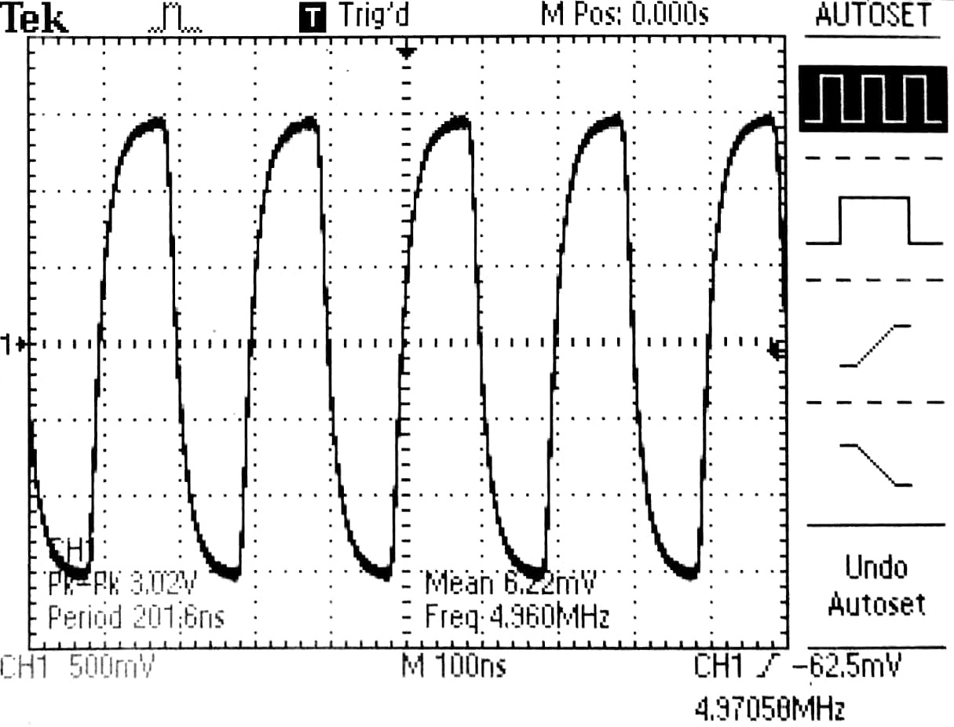

- Wnioski:
Oscyloskop cyfrowy sam mierzy parametry, które mu się wskaże w menu.

- Wykaz aparatury:
- Oscyloskop cyfrowy Tektronix TDS 1002,
- Sonda oscyloskopowa,
- Zasilacz HAMEG Power Triple Supply HM8040-2.

